Муниципальное общеобразовательное учреждение

«Новосадовская средняя общеобразовательная школа

Белгородского района Белгородской области»

Конспект открытого

интегрированного урока

по математике и информатике

в 5-м классе по теме

"Деление с остатком"

Подготовили: Лисунова Надежда Владимировна, учитель информатики
Назаренко Анна Владимировна, учитель математики

Тип урока: урок обобщения и систематизации знаний, умений и навыков.
Применяемые технологии обучения: информационная технология, здоровьесберегающая технология.
Методическая цель урока: использование цифровых образовательных ресурсов как средство активизации познавательной деятельности учащихся.
Учебная цель урока: обобщение и систематизация знаний, умений и навыков, полученных при изучении темы “Деление с остатком”.
Задачи урока:
- Обобщить и систематизировать знания, умения и навыки, полученные при изучении темы “Деление с остатком”.
- Продолжить формирование навыков работы в текстовом редакторе и табличном редакторах
- Развивать у учащихся умение сравнивать, обобщать изученное, логически излагать свои мысли.
- Воспитывать у учащихся аккуратность, ответственность, готовность прийти на помощь друг другу, чувство гордости за науку.

Оборудование и материалы урока:
- Мультимедийный проектор.
- Презентация.
- Раздаточный материал.
- Программы для выполнения заданий.

Ход урока
- Организационный момент.
Сегодня у нас необычный урок. На нем присутствуют гости, а вы во время урока покажите свои знания не только по математике, но и по информатике.
II. Актуализация ранее изученных знаний
1.Перед вами цепочка действий. Давайте вместе выполним эти действия (слайд1)
Учащиеся и учитель выполняют первую цепочку вместе, а последующие 3 самостоятельно и проверяются только ответы.
-32 -2 +42 :14 ∙12
90

∙ 5 -6 : 6 +76 : 5
18

-45 ∙2 +44 :16 ∙19
95

95

+42 :6 -2 ∙5 +35
100

90-32=58 58-2=56 56+42=98 98:14=7 7∙12=84
18∙ 5=90 90-6=84 84: 6=14 14+76=90 90: 5=18
95:19=5 5∙16=80 80-44=36 36:2=18 18+45=63
100-35=65 65:5=13 13+2=15 15∙6= 90 90-42=48
Если учащийся выполнил все цепочки верно, то он получает 1 жетон.
2. Решение задачи.
Обратите внимание на слайд (слайд 2).
Объем информации, который можно сохранить на дискету равен 1433 Кб, а каждая из картинок имеет объем равный 450 Кб. Сколько таких картинок можно сохранить на дискете?
Прочитайте задачу.
О чём идет речь в задаче?
Что такое дискета, для чего она нужна?
Как нужно решать задачу?
Решение:
1433:450=3 (ост. 83 КБ)
- Широко ли сейчас используются в работе дискеты сейчас и почему?
- Какое действие мы применили для решения этой задачи?
- Какие компоненты включает в себя действие деление с остатком? (слайд 3)
- Что необходимо сделать, что найти неизвестное делимое?
3. На столе у каждого лежит файл со следующим заданием. Необходимо заполнить таблицу. Учащиеся, которые располагаются на 1 варианте садятся выполнять задание на ПК, учащиеся 2 варианта выполняют задания на рабочем месте. Необходимо заполнить таблицу (слайд 4)
Делимое | Делитель | Неполное частное | Остаток
87 | 12
 | 17 | 3 | 2
93 | 5
 | 18 | 1 | 9
286 |  | 10
Проверка выполнения
За правильное выполнение задания каждый учащийся получает по 1 жетону
Делимое | Делитель | Неполное частное | Остаток
87 | 12 | 7 | 3
53 | 17 | 3 | 2
93 | 5 | 18 | 3
27 | 18 | 1 | 9
286 | 28 | 10 | 6

4. Решить задачу (слайд 5)
24 яблока разделили поровну между 5 детьми, а остаток разделили мама и папа. По сколько получил каждый из членов семьи?
Решение в тетради
Решение:
1) 24:5=4 (ост. 4) – получил каждый ребёнок
2) 4:2=2(ябл.) – получил каждый родитель.
Ответ: по 4 яблока получил каждый ребёнок, а родители по 2 яблока.
5. Физ минутка.
Встаньте ребята. Сегодня мы проведем умную физминутку. На экране вы видите ребус, должны решить его. А отгадку найти где-то в нашем кабинете.
(слайд 6)
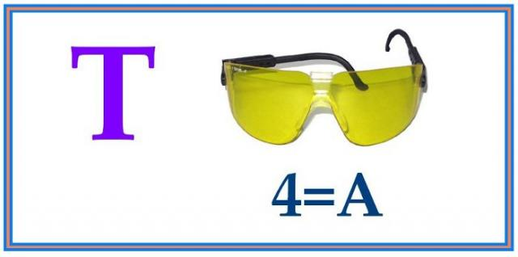
Точка
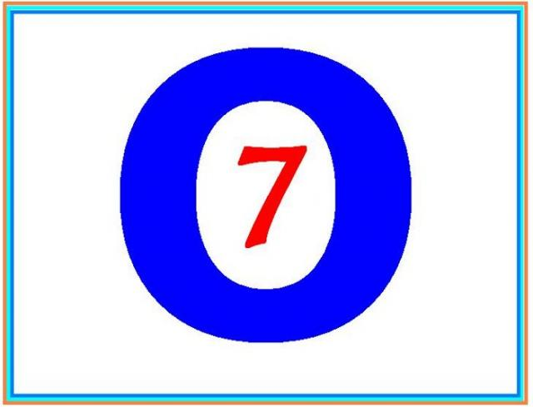
Восемь
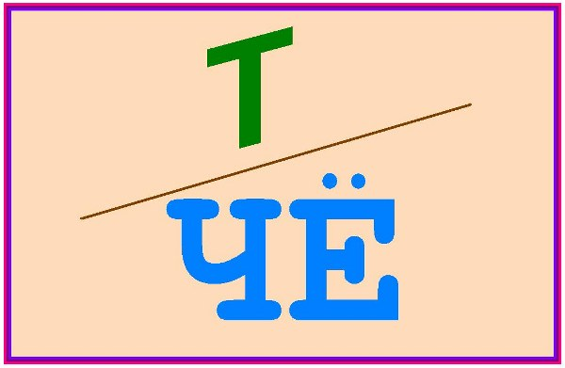
Счёт
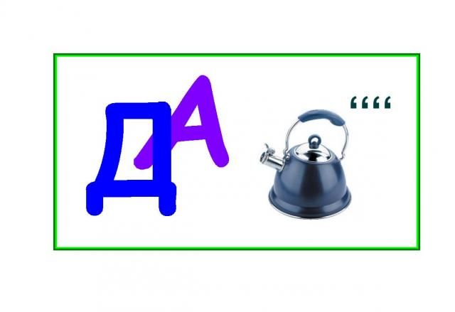
Задача

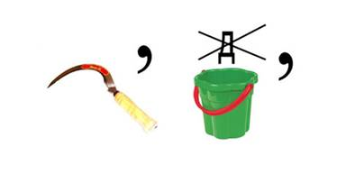
Сервер

6. Решение задачи.
Продолжаем решать задачи на деление с остатком.
Открываем учебник, страница № 552.
По железной дороге нужно перевести 750 т зерна. Сколько для этого потребуется вагонов, вмещающих каждый по 60 т зерна? В скольких вагонах, вмещающих по 40 т, можно перевести это зерно?
Решение.
  - 750:60=12 (ост. 3) – полных вагонов.
  - 12+1=13 (в) – потребуется
  - 750:40=18 (ост. 3) – полных вагонов.
  - 18+1=19 (в) – потребуется.
Ответ: 13 вагонов, 19 вагонов.

6. Выполняем тест на деление с остатком.
Учащиеся, которые сидят на втором варианте выполняют тест на компьютерах, а учащиеся 1 варианта - на своих местах.
За правильное выполнение задания каждый учащийся получает по 1 жетону
7. Повторение.
Решим примеры из учебника (2 человека вызываются к доске, решают примеры самостоятельно. Проверяют по очереди 2 ученика класса. За правильное решение и проверку даётся 1 жетон)
№ 548
а) 675019 + 88892:284 – 98603= 576729
1) 88892:284=313
2) 675019 + 313=675332
3) 675332 – 98603= 576729

б) 308803 – 75152:176 +79008 =388238
1) 75152:176 =427
2) 308803 – 427=309230
3) 309230+79008=388238

8. Оценивание. Подведение итогов.
Ребята, посчитайте количество кружков полученных за урок. Кто из учащихся получил наибольшее количество жетонов, получает отметку 5. Учащиеся, которые имеют синий жетон, получит «отлично» по информатике.
9. Рефлексия.
Из предложенных смайликов выберите тот, который отражает ваше настроение после урока. Покажите нам его.
10. Домашнее задание. п. 13, решить № 551 (г, д), № 553.
Используемые ресурсы:
Учебник: Виленкин Н.Я., Жохов В.И., ЧесноковА.С. и др. Математика 5 кл.

Ребусы
Задача http://www.prozagadki.ru/uploads/posts/2010-07/1280081300_1.jpg
Точка http://oxana.detsky-mir.com/uploads/images/2/2/8/f/2/1bbcafd7ea.jpg
Счёт http://rebus.detsky-mir.com/uploads/images/1/c/9/2/2/b3cde2c473.jpg
Восемь http://www.prozagadki.ru/uploads/posts/2010-07/1280081583_1.jpg
Сервер http://www.matemik.narod.ru/str26_clip_image014.jpg

